|  |
| --- |
| **ÇOK BAŞARILI ÖĞRENCİ** |
| "Benim şen şakrak, neşeli yavrum. Verdiğin mutluluk hala içimi ısıtıyor. Başarın ve neşen daim olsun" |
| * Dünyanın en şanslı öğretmeniyim çünkü dünyanın en harika öğrencisi bende. Tebrikler |
| * Bu kadar zorluk arasında ancak senin kadar harika biri bu başarıyı gösterebilirdi…Tebrikler. |
| Allah herkese senin gibi mükemmel bir öğrenci versin… |
| "Başarı başaracağım diyenindir." şeninde bu söze olan inancının artması ve bunu gerçekleştirmen dileğiyle. |
| Başarılarını okumaya da yansıtarak okuma ve yorumlama konusunda da iyi bir öğrenci olmasını dilerim. |
| * Başarılı çalışmalarının devamını dileyerek takdirlerimi sunuyorum. |
| * Türkçe dersinde gösterdiğin üstün gayret ve performansından dolayı tebrik ediyorum. |
| * Başarılarının devamını dilerim. |
| * Türkçe dersindeki başarılarından dolayı seni tebrik ediyorum. Devamını diliyorum. |
| Bu dönem çok çalıştın ve bu çalışmanın karşılığını aldın. Başarılı çalışmalarının devamını dileyerek takdirlerimi sunuyorum. Tebrikler |
| Başarılı, çalışkan ve en önemlisi ahlaklı ve terbiyeli bir öğrencisin. Ömür boyu hep başarılı olman dileğiyle... Senin gibi bir öğrenci yetiştirdikleri için ailene teşekkür ediyorum. Tebrikler |
| Ders içi ve ders dışındaki davranışlarınla beni çok mutlu ettin ve bunun karşılığını da dönem sonunda aldın. İyi ki senin gibi bir öğrencim var. Teşekkür ederim. |
| * Bu kadar zorluk arasında ancak senin kadar harika bir öğrenci bu başarıyı gösterebilirdi. Seni tebrik ediyor, ailene de teşekkür ediyorum. Tebrikler |
| Derslerinle, davranışlarınla ve duruşunla sınıfımızın örnek öğrencilerinden biri oldun ve bu başarıyı hak ettin. Senden daha iyilerini bekliyorum. Tebrikler. |
| * Allah her öğretmene senin gibi mükemmel bir öğrenci nasip etsin. Teşekkürler .................... senin gibi birkaç öğrenci daha versinler bu okulu yerinden oynatırım |
| Güler yüzün ve neşeli tavırların hepimizi sarıp kucakladı. Bu neşen ve başarının tüm hayatın boyunca seninle birlikte olmasını diliyorum. İyi ki senin gibi bir öğrencim var. Tebrikler. |
| Ders içinde ve ders dışındaki örnek davranışlarınla beni çok mutlu ettin. Bunu derslerdeki başarına yansıtmış olman da ayrıca gurur verici. Seni tebrik ediyor, ailene de teşekkür ediyorum. Tebrikler. |
| Davranışlarınla, karakterinle ve derslerdeki duruşunla ne kadar örnek bir öğrenci olduğunu gösterdin. Seni kutluyorum, ailene de teşekkür ediyorum. Tebrikler |
| Ailene senin gibi bir evlat yetiştirdikleri için çok teşekkür ediyorum. Allah her öğretmene senin gibi bir öğrenci nasip etsin. Teşekkürler ................ Bana senin gibi birkaç öğrenci daha versinler, bu okulu yerinden oynatırım. |

|  |
| --- |
| BAŞARILI ÖĞRENCİ |
| Göstermiş olduğun gayretten dolayı seni kutluyor, senin daha büyük başarılar kazanmanı diliyorum. |
| Dersimizdeki başarısının devamını diliyorum. |
| Türkçe dersinde gayet başarılı. Gayretlerini takdir ediyorum. Başarılarının devam etmesini bekliyorum. |
| Başarısını ahlakıyla bütünleştirdiği için öğrencimizi tebrik ederim. |
| Dönem içinde giderek yükselen bir grafiğin oldu. İkinci dönemde seni daha iyi yerlerde görmek istiyorum. Tebrikler |
| Gösterdiğin gayret ve çalışmalarının sonucunda başarılı bir dönem geçirdin. İkinci dönemde daha iyi yerlerde olacağına inanıyorum. Tebrikler. |
| Küçük yaramazlıkların da olsa gösterdiğin gayret ve elde ettiğin başarı beni çok mutlu etti. İkinci dönemde daha iyisini yapabileceğine inanmanı istiyorum. Tebrikler. |
| Bir geçen dört aya, bir de karne notlarına baktığımızda durumunun iyi olduğunu söyleyebiliriz. Fakat daha iyi olmak senin elinde. İkinci dönem senden bunu bekliyorum. Tebrikler. |
| Son derece başarılı geçen ilk dönem için seni tebrik ediyorum. Umarım ikinci dönem daha da iyi olursun. Senden daha fazlasını bekliyorum. Tebrikler |
| Zaman içinde gösterdiğin gelişim ve başarı grafiğindeki artış beni çok mutlu etti. İkinci dönem daha başarılı olacağına inanıyorum. Söz mü? Tebrikler. |
| Başarılı, çalışkan ve en önemlisi ahlaklı ve terbiyeli bir öğrencisin, ömür boyu hep başarılı olman dileğiyle. Tebrikler. |
| Davranışlarıyla ve notlarıyla arkadaşlarına örnek olacak bir öğrencisin. Senin gibi bir öğrenciye sahip olduğum için çok şanslıyım. Teşekkürler. |
| Göstermiş olduğun gayretten dolayı seni kutluyor, senin daha büyük başarılar kazanmanı diliyorum. |
| Derslerindeki başarısının devamını diliyorum. |
| Başarısını ahlakıyla bütünleştirdiği için öğrencimizi tebrik ederim. |
| Davranışlarıyla arkadaşlarına örnek olan öğrencimiz okuma, yorumlama, konuşma gibi alanlarda da başarılı bir öğrenci. Tebrik ediyorum. |
| Karnendeki iyi notlara baktıkça, ne denli daha başarılı olabileceğini görüyorum. Yolun açık olsun. |
| Dört senelik birlikteliğimizde seninle hep "gurur" duydum. Bundan sonra öyle başarılar elde et ki seninle ömür boyu gurur duyalım. Unutma! Başarı "başaracağım" diyenindir. Senin de bu söze olan inancının artması ve bunu gerçekleştirmen dileğiyle... |
| "Sevgili ; Kendini geliştirmek için kitaplar, dergiler ve gazeteler oku, okuduklarından elde ettiğin bilgi ve becerileri sana fayda sağlayacak şekilde, nasıl uygulayabileceğini düşün, günlük yaşantında uygula, uygulamaya başladığın bir işi sonuç alıncaya kadar bıkmadan sabırla takip et, yarıda bırakma. Seni ve aileni tebrik ederim |
| Akıntıya kürek çekmek kolay; iş, senin gibi akıntıya karşı kürek çekebilmekte |

|  |
| --- |
| **ORTA ÖĞRENCİ** |
| Tatilde iyice dinlenmeni istiyorum. Çünkü ikinci dönem daha başarılı olmanı bekliyorum senden. Eksiklerini gidermek için tatilde konu tekrarı yapabilirsin. Şunu bilmeni istiyorum ki daha başarılı olabilirsin. |
| Tatilde karne notlarını ve geçen bir dönemi değerlendirmeni istiyorum. Bence daha iyi olabilirdi. Aynı fikirdeysen iyice dinlen ve başarma azmiyle dön. Bize neler yapabileceğini göster. |
| Geçen dört aya ve karne notlarına baktığımda daha iyi olabileceğini görüyorum. Bence bu notlar sana yakışmadı. İkinci dönem daha iyisini bekliyorum senden. Olacak göreceksin. Tabii ki sen de istersen. |
| Bu tatili iyi değerlendirerek, planlı ve çok çalışıp, daha başarılı bir 2.dönem geçirmen dileğiyle. İyi Tatiller." |
| Çalışmalarında henüz istenilen seviyeye ulaşmış değilsin. Fakat zorlukları ancak çalışarak aşabiliriz. Biraz daha gayret etmeni istiyorum. |
| Biraz daha gayret ederse çok daha iyi yerlerde olabilir. |
| Başarılı olmak ve bir yerlere gelmek için çaba sarf ediyor. Çalışmalarını planlayarak arttırırsa ve düzenli okuma yaparsa yorum gücünü geliştirerek daha başarılı olabilir. |
| Davranışlarındaki olumlu tutumun derslerine de yansımasını dilerim. |
| Günlük okumayı daha düzenli hale getirdiği ölçüde Türkçe dersindeki başarısını daha da artıracaktır. |
| Daha başarılı olabilecek bir öğrenci çalışmalarını iyi planlamalı ve daha çok okuma yazma çalışmaları yapmalı. |
| Hedefine ulaşmak için istemenin esrarına kavuşman gerekiyor. Biraz daha gayreti arttırıp kendine daha yüksek hedefler koyarak bu işe başlayabilirsin. |
| Adım adım tırmandığın bu yolda başarısızlık yoktur. Fırsata dönüşen engeller vardır. Yola devam… |
| “Çalışmak bizi şu üç şeyden kurtarır: can sıkıntısı, tembellik, yoksulluk.” Öyleyse çalışmaya devam. |
| Tatilde iyice dinlenmeni istiyorum. Çünkü ikinci dönem daha başarılı olmanı bekliyorum senden. Eksiklerini gidermek için tatilde konu tekrarı yapabilirsin. Şunu bilmeni istiyorum ki daha başarılı olabilirsin. |
| * Tatilde karne notlarını ve geçen bir dönemi değerlendirmeni istiyorum. Bence daha iyi olabilirdi. Aynı fikirdeysen iyice dinlen ve başarma azmiyle dön. Bize neler yapabileceğini göster. |
| Dikkatini yoğunlaştırır ve performansını arttırırsan daha iyi yerlere gelebileceğini düşünüyorum. Tatilde karne notlarını ve geçen dönemi değerlendirmeni istiyorum. |
| Ödevlerine dikkat etmesi, daha çok kitap okuması ve sınıfta öğretmen ders anlatırken daha dikkatli dinlemesi gerekiyor. |
| Başarı, başaracağım diyenlerindir. Senin de bu söze olan inancının artmasını ve bunu gerçekleştirmeni diliyorum. İkinci dönemde seni daha iyi yerlerde görmeyi diliyorum. |
| Senden yana umudum çok. Daha iyilerini yapabileceğine inanıyorum. Olmayı hak ettiğin yer burası değil. Çok daha iyi yerlerde olabilirsin. İkinci dönem seni daha iyi yerlerde görmek istiyorum. |
| Şu anda gösterdiğin performanstan daha fazlasını gösterebileceğine inanıyorum. Gayretlerinin artmasını diliyorum. İkinci dönem seni daha iyi yerlerde görmek istiyorum. |

|  |
| --- |
| **ZAYIF ÖĞRENCİ** |
| Eksiklerini tamamlaman Ferhat’ın dağı delmesinden daha zor değil. O başardığına göre sen neden başaramayasın? İkinci dönem daha planlı ve düzenli olmanı bekliyorum. Bunlar senin için çok önemli. İstersen başarabilirsin. |
| Zekasını okumaya da yansıtarak okuma ve yorumlama konusunda da iyi bir öğrenci olmasını dilerim. |
| Planlı çalışmaya ihtiyacı var. Henüz olması gereken seviyeye ulaşamadı. Umarım gayretini biraz daha arttırır. |
| Beklentilerimize cevap verebilmesi için daha çok çalışması gerekiyor. |
| Belirli bir seviyeye gelebilmesi için daha çok çalışması gerekiyor. Birebir çalışmalarında aile desteğine ihtiyacı var. |
| Yolun uzun, her hareketin çok önemli. Çünkü bir sonraki davranışını etkileyecek. Doğru hareket için yarını bekleme. |
| Hedef belirleyerek çalışmalarına başlar ve planlı olarak çalışır, okur, yazarsa başarılı olabilir. |
| İnanmak başarmanın yarısı değil hepsidir. İstersen başarabileceğini biliyorum. |
| Geriye doğru attığın adımın daha ileriye gitmek için yapılacak bir hamlenin başlangıcı olarak görüyorum. Adımını attın, sıra hamlede. |
| Derslerinde …..ve,…… sebeplerden dolayı gerekli başarıyı gösteremedi ödevlerine dikkat etmesi, daha çok kitap okuması ve sınıfta öğretmen ders anlatırken daha dikkatli dinlemesi gerekiyor |
| * Çalışmalarını aksattığı için kendi seviyesinde değil |
| * Ödevlerini aksattığı için istediğim seviyeden biraz geri kaldı |
| * Oyuna, TV, bilgisayar çok fazla zaman ayırdığı için başarısı geriledi |
| * Aile desteğini artırırsanız, daha başarılı olacaktır |
| Dikkatini yoğunlaştırırsa daha ilerlere doğru gelişme gösterecektir. |
| * Çalışma disiplinini artırmalı. |
| Dikkatini yoğunlaştırması, performansını artıracaktır. |
| Verilen ödevleri aksatmadan yaparsa daha da iyi olacaktır. |
| Oyuna, TV bilgisayara ayırdığı vaktin 2 katını derse ayırırsa daha da başarılı olur. |
| Ailenin desteği başarısını olumlu yönde artıracaktır. |

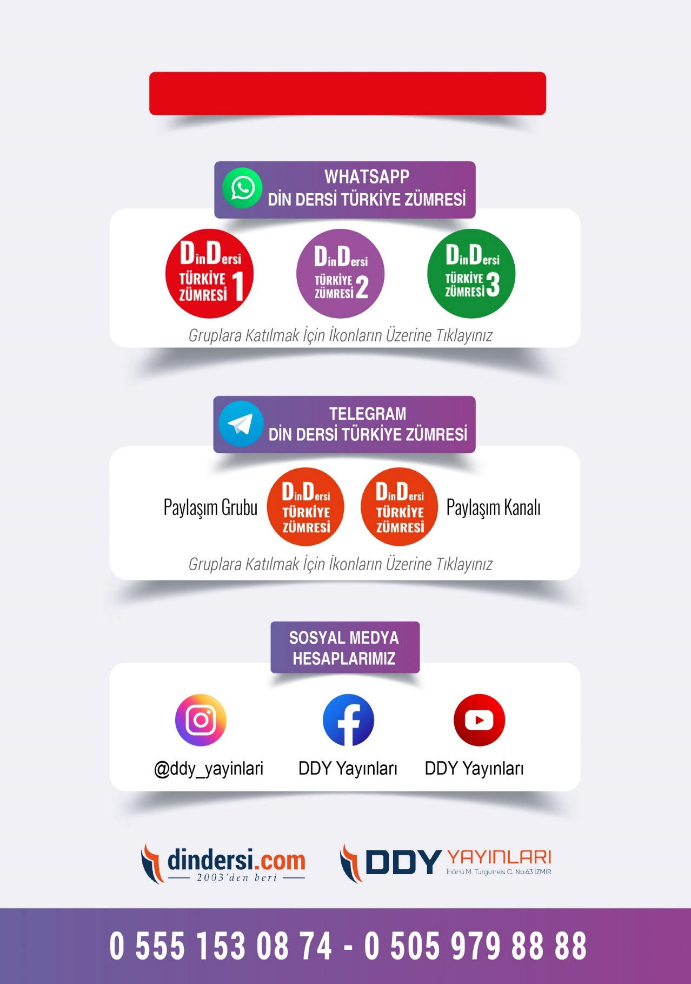

**DİĞER DÖKÜMANLAR İÇİN TIKLAYINIZ**

(Muvatta, Kader, 3)



Google Play (Android) İçin Tıklayınız : <https://bit.ly/46JM2J4> App Store (iPhone) İçin Tıklayınız : <https://bit.ly/3JTK7rz>

<https://bit.ly/46JM2J4>

[<https://bit.ly/3JTK7rz>4](https://bit.ly/46JM2J4)

